# 环境贴图 Environment Mapping

## 简介

环境贴图是一种用于模拟高度反射物体表面反映周围环境的技术，使用环境贴图技术的前提条件是假定环境到物体的距离无限远。

由于环境贴图只关注方向而忽略了位置，因此它在平面反射表面上的效果很差，相对的，它在曲面上可以取得最好的效果。

## 立方贴图纹理 Cube Map Textures

### 简介

立方贴图纹理由六张恰好构成一个立方体的正方形纹理图像组成，它们形成了一个全方位图像，使我们能够利用它们实现环境映射。

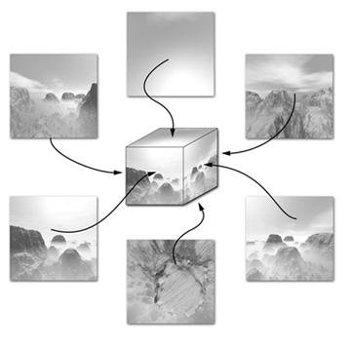

访问立方贴图纹理需要使用一个表示3D方向向量的三元纹理坐标。将这个纹理坐标看作一个从立方体中心发射的射线，它必然会与立方体六个面中的一个相交，而立方纹理贴图将会返回交点过滤后的色彩。

### 生成立方贴图纹理

**【方法一】**

在坐标原点使用摄像机向XYZ轴正负方向各拍一张快照，摄像机的取景角度必须为90度，长宽比必须为1:1。

**【方法二】**

使用其他电脑软件生成或直接拍摄真实照片。

## 数学表达

### 如何计算反射向量 Reflected Vector

R = I - 2 * N * (N · I)

* R为反射光方向的单位向量
* I为入射光方向的单位向量
* N为物体表面法线的单位向量

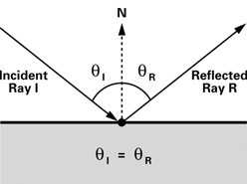

### 如何计算折射向量 Refracted Vector

#### 折射（斯奈尔）定律 Snell’s Law

η1sinθI = η2sinθT

* η1为入射光所在材质的折射率
* θI为入射光与折射表面法线的夹角
* η2为折射光所在材质的折射率
* θT为折射光与折射表面法线的夹角

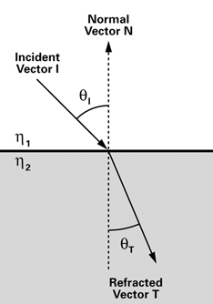

#### 常见材质的折射率

|  |  |
| --- | --- |
| 材质 | 折射率 |
| 真空 Vacuum | 1.0 |
| 空气 Air | 1.0003 |
| 水 Water | 1.3333 |
| 玻璃 Glass | 1.5 |
| 塑料 Plastic | 1.5 |
| 钻石 Diamond | 2.417 |
| 注意  不同类型的玻璃有不同的折射率，1.5是普通窗户玻璃的折射率。它也是大部分塑料的近似折射率。 | |

#### 计算折射光方向的数学公式

T = (cosT2 > 0 ? 1 : 0) * (RefractedRatio * I + (RefractedRatio * CosI - CosT) * N)

* RefractedRatio为入射光所在材质折射率与折射光所在材质折射率的比值

RefractedRatio = η1 / η2

* I为入射光的方向向量
* N为物体表面法线的方向向量
* CosI为入射光所在直线与物体表面法线所在直线的夹角余弦值

CosI = -I · N

* CosT2为折射光所在直线与物体表面法线所在直线的夹角余弦值的平方

CosT2 = 1 – RefractedRatio2 * (1 – CosI2)

* CosT为折射光所在直线与物体表面法线所在直线的夹角余弦值

CosT = sqrt(|cosT2|)



## 菲涅尔效应与色散

### 菲涅尔效应 The Fresnel Effect

#### 定义

当光通过两种材质之间的界面时，部分发生反射，部分发生折射的现象被称为菲涅尔效应。

用于量化菲涅尔效应的菲涅尔方程（The Fresnel equations）是非常复杂的，因此，在使用程序模拟菲涅尔效应时通常采用经验近似方程，在得到良好模拟效果的同时能够显著减少副作用。

#### 菲涅尔方程的近似等式：

ReflectionCoefficient = max(0, min(1, Bias + Scale × (1 + I · N)Power))

CFinal = ReflectionCoefficient × CReflected + (1 – ReflectedCoefficient) × CRefracted

方程中隐藏的概念的是：当入射光方向的单位向量I与表面法线的单位向量N几乎重合（处于同一直线但方向相反）时，反射光强度几乎为0，大部分光线都被折射了；当I与N充分发散时，所有的光线都会被反射。

### 色散 Chromatic Dispersion

#### 定义

折射不仅取决于表面法线N、入射光线I以及折射率RefractedRatio，还会受到入射光波长的影响，这种现象被称为色散。

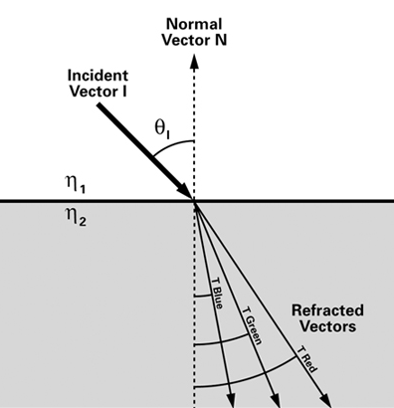

#### 数学实现

在计算折射时，为RGA三个通道分别设置不同的折射率，其中蓝光折射率最高，绿光其次，红光最低。